**TÍTULO TODO EN MAYÚSCULAS LETRA ARIAL 16 NEGRITA CENTRADO**

Autores letra Arial 10 centrado ejemplo:

Solano Prieto, José Luis1; Solórzano Cruz, Rosa Isela2; Caballero Nieto, Pedro2.

1Instituto Tecnológico Superior de Cintalapa, Carretera Panamericana KM. 995, Cintalapa Chiapas.

2Universidad Autónoma de Nayarit, Av. Universidad No.940 Aguascalientes, Aguascalientes.

[correoelectronicocontacto@tectec.mx](mailto:correoelectronicocontacto@tectec.mx)

**Resumen**—**Presentamos formato ejemplo para la preparación de artículos. Se solicita a los autores seguir los lineamientos aquí presentados. El resumen se escribe con letra negrita, tamaño 10 Arial, con un máximo de 300 palabras.**

**Palabras clave:** máximo 5 palabras.

**Abstract**— **Present example format for the preparation of articles. Authors are requested to follow the guidelines presented here. The abstract is written in bold, size 10 Arial, with a maximum of 300 words.**

**Keywords:** maximum five words.

**Introducción**

En este documento de presentamos el formato en que deberá ser escrito el artículo. Se le informa que el número mínimo de páginas incluyendo tablas e imágenes es de cinco.

Favor de conservar la tipología de letras y márgenes presentados en este formato.

**Materiales y Métodos**

*Subtítulo del Método1*

Nótese que se incluyeron letras inclinadas con la intensión que separe por subtítulos las actividades efectuadas.

*Subtítulo del Método 2*

Describa claramente las actividades y en orden cronológico. Si desea agregar figuras y/o tablas deberá conservar la doble columna.

**Resultados y Discusión**

La tipología de letra sigue siendo Arial 10, a continuación se muestran ejemplos de cómo presentar figuras y tablas.

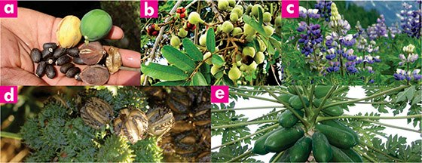

**Figura 1.** Especies de estudio en el Departamento de Interacciones Planta-Insecto. Jatropha curcas (a), Trichilia americana (b), Lupinus campestris (c), Ricinus communis (d) y Carica papaya (e).(Tipo de letra Arial 8)

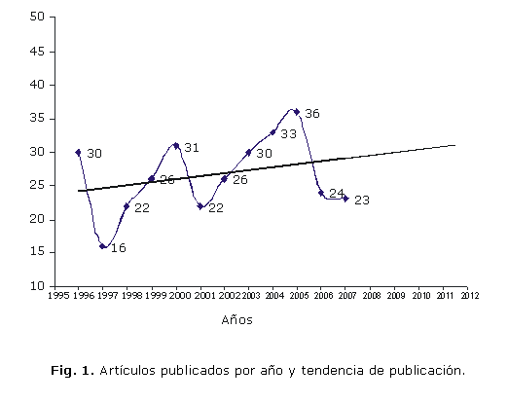

**Figura 2.** Artículos publicados por año y frecuencia de publicación. (Tipo de letra Arial 8)

Texto Arial 10

**Tabla 1** Comportamiento de las publicaciones en la revista XXX.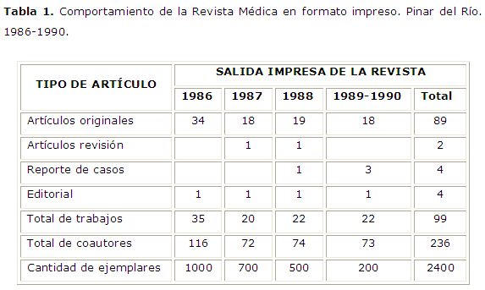

Resto del texto en Arial 10.

**Referencias**

1. Etxeberri, J.M. y J.A. Blanco Gorrichóa. "Un método óptimo para la extracción de proteínas del mero en Bilbao," *Revista Castellana* (en línea) *,* Vol. 2, No. 12, 2003, consultada por Internet el 21 de abril del 2004. Dirección de internet: <http://revistacastellana.com.es>.
2. Puebla Romero, T., C. Dominguini y T. T. Micrognelli. "Situaciones inesperadas por el uso de las ecuaciones libres en la industria cocotera," *Congreso Anual de Ingeniería Mecánica*, Instituto Tecnológico y Científico Gatuno, 17 de Abril de 2005.
3. Nótese el cambio a Arial 8 para las referencias.